**Мобилизационный людской резерв**



Важнейшим направлением совершенствования системы подготовки и накопления в запасе мобилизационных людских ресурсов является создание мобилизационного людского резерва. Это обусловлено необходимостью содержания в запасе наиболее подготовленных граждан в целях сокращения сроков формирования соединений и воинских частей в период непосредственной угрозы агрессии, обеспечения гарантированного доукомплектования Вооруженных Сил в период мобилизации.

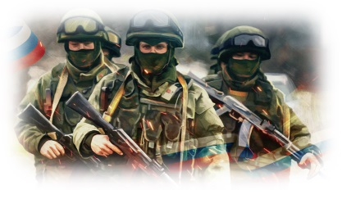

Под мобилизационным людским резервом понимаются граждане, пребывающие в запасе Вооруженных сил Российской Федерации, Службы внешней разведки или Федеральной службы безопасности Российской Федерации и заключившие в установленном порядке контракт о пребывании в мобилизационном людском резерве (п. 2 ст. 51.2, п. 1 ст. 57.1 Федерального закона от 28.03.1998 № 53-ФЗ «О воинской обязанности и военной службе» (далее - Закон № 53-ФЗ).

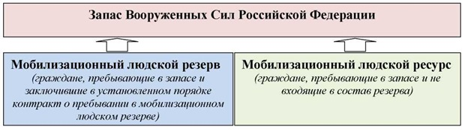

В целях повышения мобилизационной готовности государства, руководством страны в 2021 году принято решение по увеличению численности мобилизационного людского резерва до 100 тыс. человек.

В целях популяризации пребывания в резерве и агитации граждан к заключению контракта в Министерстве обороны России реализуется проект «БАРС» (Боевой Армейский Резерв Страны) которым предусматривается заключение контракта о нахождении в резерве с наиболее подготовленными гражданами, пребывающими в запасе, и формирование из их состава в кратчайшие сроки штатных соединений, воинских частей и подразделений способных решать различные задачи, как в составе группировок войск (сил) так и самостоятельно.

Подготовка резервистов проводится с целью совершенствования и поддержания необходимого уровня их профессиональной подготовки, умений и навыков, слаживания органов военного управления, подразделений, воинских частей (соединений), обеспечивающих успешное выполнение боевых (специальных) задач.

Подготовка осуществляется последовательно, носит цикличный характер и в зависимости от уровня подготовленности и слаженности может составлять 1 - 2 года.

Система подготовки включает:

тренировочные занятия, проводимые ежеквартально (продолжительностью до 6 суток, с привлечением всех офицеров-резервистов и граждан, впервые заключивших контракт о пребывании в резерве);

учебные сборы – один раз в полугодие (продолжительностью до 15 суток со всем личным составом).

При этом время привлечения резервистов к сборовым мероприятиям в течение года не должно превышать двух месяцев, а общая продолжительность военных сборов, к которым привлекается резервист, не может превышать 24 месяцев.

Ежемесячное вознаграждение резервиста за пребывание в резерве составляет от 3,8 тысяч рублей для рядового до 10 тысяч рублей для должности равной командиру полка и увеличивается в период прохождения военных сборов.

 Резерв формируется по территориальному принципу

В Новосибирской области подготовка мобилизационного людского резерва осуществляется на базе Новосибирского высшего военного командного училища, расположенного в Советском районе города Новосибирска.

**Поступление в мобилизационный людской резерв Вооруженных Сил Российской Федерации**

Контракт о пребывании в резерве заключается между гражданином и от имени Российской Федерации - Министерством обороны Российской Федерации, в лице командира (начальника) воинской части и предусматривает подготовку гражданина к военной службе по мобилизации и исполнение им в установленных случаях обязанностей военной службы (п. 1 ст. 57.2 Закона № 53-ФЗ).

Для заключения контракта гражданин подает заявление (п. 9 Положения о порядке пребывания граждан Российской Федерации в мобилизационном людском резерве, утв. Постановлением Правительства РФ от 03.09.2015 № 933 (далее - Положение):

•        в военный комиссариат муниципального образования (муниципальных образований);

•        в воинскую часть.

Гражданин, заявление которого принято к рассмотрению, является кандидатом, поступающим в резерв (п. 13 Положения).

Принятое заявление рассматривается в течение месяца военным комиссаром, который принимает решение о проведении медицинского освидетельствования кандидата и рассмотрении его кандидатуры комиссией по отбору граждан, поступающих в резерв. При необходимости кандидат проходит процедуру оформления допуска к сведениям, составляющим государственную тайну (п. п. 14, 16 Положения).

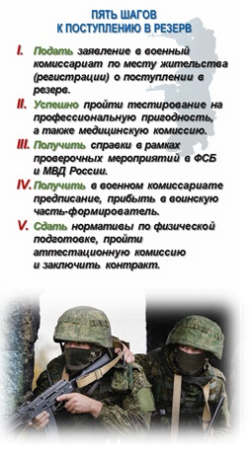

Пунктом 2 ст. 57.4 Закона № 53-ФЗ определено, что кандидат в мобилизационный людской резерв, отбирается по тем же требованиям, что и контрактники.

По здоровью это только годные к службе (А) или годные с незначительными ограничениями (Б).                                                                                                                                                       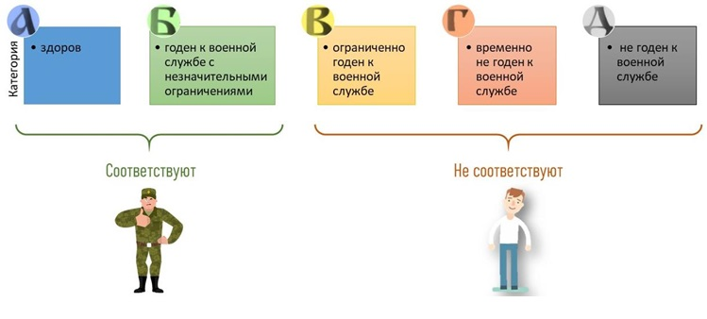

Кандидат должен соответствовать требованиям по уровню образования и физической подготовки.

Также с кандидатом проводятся мероприятия профессионального психологического отбора. На них оцениваются уровень интеллектуального развития, психологическая готовность к прохождению службы, быстрота мышления, коммуникабельность и другие важные для военной службы качества относительно конкретной воинской должности, на замещение которой планируется гражданин.

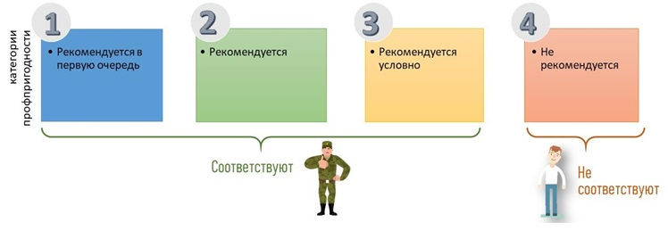

Кандидат, признанный комиссией соответствующим требованиям, установленным для поступающих в резерв, получает от военного комиссара соответствующее предписание и направляется в воинскую часть для заключения контракта. При этом он обеспечивается воинскими перевозочными документами до пункта назначения и обратно (п. п. 19, 20 Положения).

Если гражданин обратился с заявлением о поступлении в резерв непосредственно в воинскую часть, то после рассмотрения его кандидатуры он направляется для проведения отбора и оформления документов в военный комиссариат муниципального образования (муниципальных образований), где он состоит на воинском учете.

Первый контракт о пребывании в резерве заключается на три года. Новый контракт может заключаться на три года, пять лет либо на меньший срок - до наступления предельного возраста пребывания в резерве. Предельный возраст пребывания в резерве зависит от воинского звания и в настоящее время составляет от 55 до 70 лет.

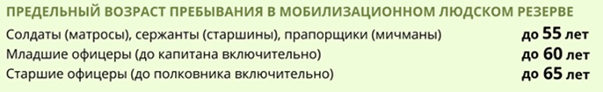

***Примечание:****Для граждан, имеющих воинские звания солдат, матросов, сержантов, старшин, прапорщиков и мичманов, установлены особенности исчисления предельного возраста в период с 01.01.2024 до 01.01.2028. Так, для указанных граждан, достигших возраста 50 лет в 2024 году, предельный возраст пребывания в резерве установлен до 51 года (ст. 57.3 Закона № 53-ФЗ; ч. 4, 5 ст. 4 Закона от 24.07.2023 № 326-ФЗ).*

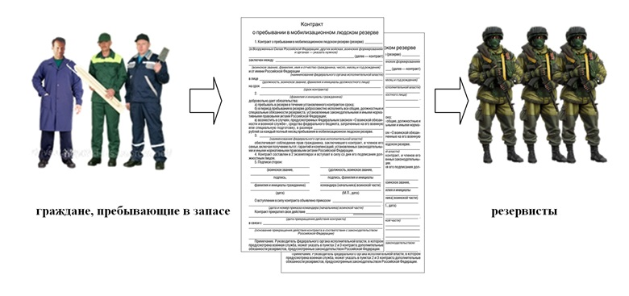

Первый контракт о пребывании в резерве **может быть заключен** со следующими категориями граждан (п. п. 1, 2 ст. 57.4 Закона № 53-ФЗ):

1)      не имеющими гражданства (подданства) иностранного государства либо вида на жительство (иного документа), подтверждающего право на постоянное проживание на территории иностранного государства, пребывающими в запасе, ранее проходившими военную службу либо завершившими обучение по программе военной подготовки офицеров запаса, программе военной подготовки сержантов, старшин запаса либо программе военной подготовки солдат, матросов запаса в военном учебном центре при федеральной государственной образовательной организации высшего образования и имеющими определенное воинское звание и соответствующий возраст (например, воинское звание младшего офицера в возрасте до 57 лет);

2)      гражданами в возрасте до 52 лет, имеющими гражданство (подданство) иностранного государства либо вид на жительство (иной документ), подтверждающий право на постоянное проживание на территории иностранного государства, при условии их соответствия установленным требованиям, а также в случае если исполнение ими обязанностей по воинской должности, подлежащей замещению солдатами, матросами, сержантами и старшинами, по которой они могут быть приписаны к воинской части (предназначены в специальное формирование) для призыва на военную службу по мобилизации, не связано с использованием сведений, составляющих государственную тайну.

При этом следует учесть, что контракт о пребывании в резерве **не может быть заключен** с гражданином (п. 3 ст. 57.4 Закона № 53-ФЗ):

1)      имеющим отсрочку от призыва на военную службу по мобилизации или освобождение от военных сборов;

2)      в отношении которого ведется дознание либо предварительное следствие или уголовное дело в отношении которого передано в суд;

3)      имеющим неснятую или непогашенную судимость;

4)      отказавшимся от прохождения процедуры оформления допуска к государственной тайне либо которому отказано в оформлении такого допуска, если исполнение им должностных обязанностей по соответствующей воинской должности связано с использованием сведений, составляющих государственную тайну;

5)      имеющим гражданство (подданство) иностранного государства либо вид на жительство или иной документ, подтверждающий право на постоянное проживание на территории иностранного государства, за исключением граждан, указанных в пп. "б" п. 1 ст. 57.4 Закона № 53-ФЗ.

В контракте закрепляется добровольность поступления гражданина в резерв, а также срок и условия его пребывания в резерве (п. п. 2, 3 ст. 57.2 Закона № 53-ФЗ).

**Пребывание в мобилизационном людском резерве**

Пребывание граждан в резерве предусматривает предназначение на воинскую должность, присвоение воинского звания, аттестацию и квалификационный экзамен, а также участие в мероприятиях оперативной, мобилизационной и боевой подготовки в ходе прохождения военных сборов (п. 2 Положения).

Аттестация и квалификационный экзамен проводятся в целях всесторонней и объективной оценки резервиста, определения его предназначения, соответствия занимаемой воинской должности и перспектив дальнейшего пребывания в резерве (ст. 57.5 Закона № 53-ФЗ; п. п. 24, 33, 34 Положения).

Аттестация резервиста проводится за три месяца до истечения срока пребывания в резерве. Квалификационный экзамен сдается по мере необходимости, но не реже одного раза в три года (п. п. 26, 34 Положения).

Резервист обязан явиться в воинскую часть в срок, указанный в мобилизационном предписании, повестке и (или) распоряжении военного комиссариата, для исполнения обязанностей по соответствующей воинской должности (п. 1 ст. 57.7 Закона № 53-ФЗ; п. 40 Положения).

Резервисты привлекаются к мероприятиям по оперативной, мобилизационной и боевой подготовке в ходе военных сборов по планам подготовки соединений и воинских частей, в которые в соответствии с контрактом предназначаются.

Общая продолжительность военных сборов, к которым привлекается резервист, не может превышать 24 месяца (п. 2 ст. 57.7 Закона № 53-ФЗ; п. п. 41, 42 Положения).

В период прохождения военных сборов резервист несет материальную ответственность за ущерб, причиненный по его вине имуществу воинской части (п. 4 ст. 57.7 Закона № 53-ФЗ; ст. ст. 1, 2, п. 1 ст. 3 Закона от 12.07.1999 № 161-ФЗ).

На время прохождения военных сборов резервисты освобождаются от работы или учебы с сохранением за ними места постоянной работы (учебы) и выплатой среднего заработка (стипендии).

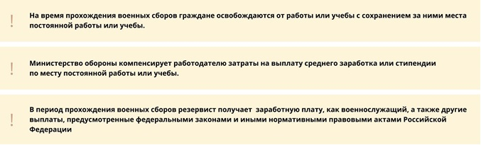

Кроме того, в период прохождения военных сборов резервистам выплачиваются, в частности, оклад по воинской должности и по воинскому званию, коэффициенты к окладам по воинской должности и по воинскому званию, командировочные расходы. Вне периода прохождения военных сборов резервисты получают денежные выплаты, состоящие в том числе из месячного оклада, коэффициентов к нему и ежемесячной процентной надбавки за непрерывное пребывание в резерве (п. п. 2, 3 ст. 6 Закона № 53-ФЗ; п. п. 1, 2 ст. 13.1 Закона от 27.05.1998 № 76-ФЗ).

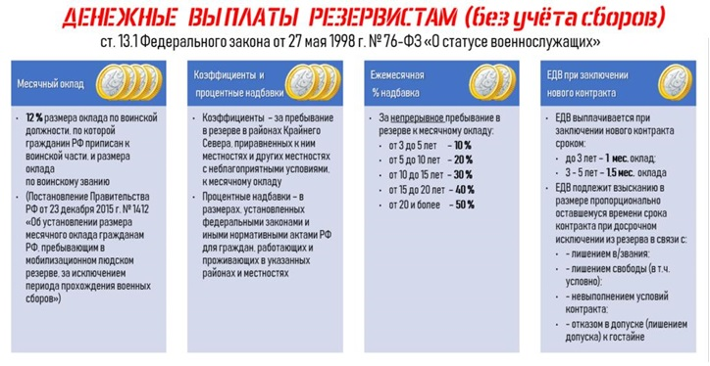

В случае неисполнения обязанностей резервиста гражданин может быть привлечен к дисциплинарной, административной и уголовной ответственности (п. 3 ст. 57.7 Закона № 53-ФЗ).

**Порядок исключения из мобилизационного людского резерва**

Гражданин подлежит исключению из резерва (п. 1 ст. 57.8 Закона № 53-ФЗ):

1)      по возрасту - по достижении предельного возраста пребывания в резерве;

2)      по истечении срока контракта о пребывании в резерве;

3)      по состоянию здоровья - в связи с признанием его военно-врачебной комиссией негодным или ограниченно годным к военной службе;

4)      в связи с лишением его воинского звания;

5)      в связи с вступлением в законную силу приговора суда о назначении резервисту наказания в виде лишения свободы или лишения свободы условно;

6)      в связи с прекращением гражданства РФ;

7)      в связи с возникновением оснований для отсрочки от призыва на военную службу по мобилизации или освобождения от военных сборов;

8)      в связи с поступлением на военную службу по контракту (за исключением граждан, заключивших контракт в соответствии с п. 7 ст. 38 Закона № 53-ФЗ);

9)      в связи с наличием у гражданина, имеющего воинское звание прапорщика, мичмана или офицера, гражданства (подданства) иностранного государства либо вида на жительство (иного документа), подтверждающего право на постоянное проживание гражданина на территории иностранного государства.

Гражданин может быть досрочно исключен из резерва (п. 2 ст. 57.8 Закона № 53-ФЗ):

1)      в связи с организационно-штатными мероприятиями;

2)      в связи с невыполнением им условий контракта о пребывании в резерве;

3)      в связи с отказом в допуске к государственной тайне или прекращением указанного допуска;

4)      в связи с поступлением на службу в Следственный комитет РФ, органы и учреждения прокуратуры РФ и назначением на должность судьи.

Также гражданин имеет право на досрочное исключение из резерва в связи с существенным и (или) систематическим нарушением в отношении него условий контракта о пребывании в резерве, а также по семейным обстоятельствам, заключающимся в необходимости (п. 3 ст. 57.8 Закона № 53-ФЗ):

•        ухода за несовершеннолетним ребенком, которого резервист воспитывает без матери;

•        постоянного ухода за отцом, матерью, женой, родным братом (сестрой), дедушкой, бабушкой или усыновителем, которые в соответствии с заключением медико-социальной экспертизы по состоянию здоровья нуждаются в постоянном постороннем уходе, при отсутствии других лиц, обязанных по закону их содержать;

•        осуществления обязанностей опекуна (попечителя) несовершеннолетнего родного брата или сестры при отсутствии других лиц, обязанных по закону их содержать.

Кроме того, гражданин может быть исключен из резерва досрочно по собственному желанию при наличии у него уважительных причин по заключению аттестационной комиссии. Порядок представления резервиста к исключению из резерва и оформления соответствующих документов определяется руководителем соответствующего федерального органа исполнительной власти (п. 4 ст. 57.8 Закона № 53-ФЗ; п. 37 Положения).

Пребывание в резерве оканчивается в день исключения резервиста из списков личного состава резерва воинской части, о чем издается соответствующий приказ (п. 38 Положения).

**Важно знать!**

1. Граждане, пребывающие в резерве, при досрочном исключении из резерва по причинам:

- лишения воинского звания;

- в связи с вступлением в законную силу приговора суда о назначении наказания в виде лишения свободы или лишения свободы условно.

Либо:

- в связи с невыполнением условий контракта о пребывании в резерве;

- в связи с отказом в допуске к государственной тайне или лишением указанного допуска.



2. Граждане, пребывающие в резерве, имеют право пройти профессиональную подготовку, профессиональную переподготовку и повышение квалификации в военных образовательных учреждениях профессионального образования без взимания с них платы за обучение в порядке и на условиях, которые определяются Министерством обороны Российской Федерации.